Звіт з роботи учнівського самоврядування «Сузір'я»
за 2016/2017 навчальний рік
Потягом 2016/2017 навчального року лідером учнівського самоврядування та його помічниками було проведено таку роботу:
- участь у фестивалі національних культур;
- конкурс-захист проектів слухачів Школи розвитку «Мер міста» в номінації «Благоустрій»;
- районний конкурс лідерів УС «Ми – разом!» участь;
- конкурс «Мій Родовід» участь Завійський Максим учень 6-Б класу за темою «Герой моєї родини»;
- участь у міському проекті «Школа миру»;
- відвідування засідань лідерів УС;
- статті в газету «ШУМ».
На базі школи були проведені такі заходи:
- організацію та проведення свята Першого дзвоника, проведення свята працівника освіти, на якому учні надсилали послання зі словами вдячності для вчителів;
- акція «Принеси кришечку подаруй солдату протез»;
- акція «Людяність понад усе» для дітей, від яких відмовились батьки та разом зі студентами ХНПУ ім. Г.С. Сковороди відвідали реабілітаційний центр;;
- Відвідування бійців з зони АТО та спілкування з ними протягом 2016/2017 навчального року;
- Конкурс малюнків для бійців зони АТО;
- Відвідування ветеранів та спілкування з ними протягом навчального року;
- Шкільна гра «Мафія»;
- свято День Святого Валентина на якому було організовано не тільки скриньку з поштою та купідонами, але і кожен охочий міг подати заяву до ЗАГСу та обмінятися обітницями в вічній дружбі та відданості один одному;
- Проект «Спогади ветерана»;
- Участь у КВК;
- Участь в конкурсі Юних пожежних;
- третій рік під керівництвом лідера учнівського самоврядування в школі проводиться інтелектуальна гра «Що? Де? Коли?» серед учнів 7-11 класів;
- конкурс млинців на «Масляницю», де кожен охочий клас презентував свої млинці та розповідав про них. Переможці були оцінені журі та нагороджені почесними грамотами;
- Організували та провели свято 8 березня на якому були присутні матусі, бабусі та вчителі школи;
- прийняли участь у районному конкурсі юних інспекторів руху та конкурсі юних пожежних;
- Президент школи та його лідери свято Великої Вітчизняної Війни, на яке кожен рік поспіль запрошують ветеранів та організовують для них свято з піснями, віршами та чаюванням.
- Проведення дня цивільної оборони;
- Конкурс «Ми шукаємо таланти»;
- Щорічне покладання квітів до дня пам'яті Чорнобиля;
- Проведення флешмобу «Вдягни вишиванку»;
- вже четвертий рік поспіль, на передодні закінчення школи, педагоги - організатори разом з учнівським самоврядуванням організовують «Свято науки», на якому нагороджують учнів та вчителів, які брали участь у написанні МАНівських робіт та переможців різних олімпіад;
- Допомога в організації та проведенні відкриття за закриття пришкільного табіру «Дружба».
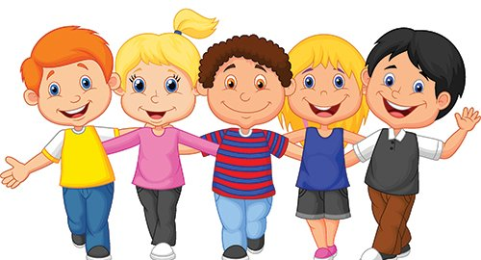
Навчальний рік завершує Свято останнього дзвоника.

